Transpordiamet küsimused, märkused ja soovitused riigitee 11300 Lagedi–Aruküla–Peningi tee Aruküla alevikus asuva Harju tee ristmiku ümberehitamise põhiprojektile
Märkused kokku koondanud: Tiit Vunk, Transpordiameti projekteerimise üksuse projektijuht
Küsimused ja märkused:
- Joonisele märkida Harju tee ristmiku harude teljed. Tee projekteerimise normide (TPN) §27 lg 2 kohaselt peab nihutatud harudega ristmiku puhul liituvate teede telgede vähim kaugus olema 50 meetrit. Tehnilise kirjelduse (TK) punktis 3.2.1 olen sellele eraldi tähelepanu pööranud.
- Vasakpöörderadade parameetrid tuleks üle kontrollida ja korrigeerida, et need oleksid TPN §25 lõikega 5 kooskõlas. Hetkel on mõned vastuolud selles osas projektlahenduses. TK punktis 3.2.3 olen sellele eraldi tähelepanu juhtinud.
- Sõiduraja servade kaugus projekteeritud äärekividest pole kooskõlas TPN § 10 lõikega 6. 70km/h kiirustel peab äärekivi olema sõidurajast 0,75m. Projektis on 0,25m. TK punktis 3.2.5 olen sellele eraldi tähelepanu juhtinud.
- Kas lõigu lõpus on ikka mõistlik vasakpöördeid Männimetsa (65101:003:0762) ja Suvila tn 32 (65101:003:0020) kinnistutele keelata? Reaalsuses, kui need füüsiliselt keelatud pole, siis neid ikkagi hakatakse tegema. Ettepanek on teha markeeringusse katkestus ja vasakpöörded lubada.
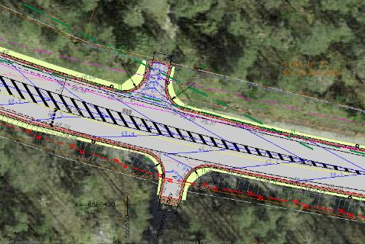
- Saare otsad projekteerida sõidusuunas tagasiastega, mis võimaldab korraldada mehhaniseeritud tee korrashoidu. Tagasiaste võimaldab vältida lumesaha kokkupõrget ohutusaare otsa äärekiviga. Lauge nurga all olev kivi aitab lumesahka pigem suunata õigele trajektoorile. Kivi kõrvalekalle võiks ideaalis olla kaldega 1:10 ning maksimaalselt 5m ulatuses. Võib kaaluda ka teistsuguseid nurki ja pikkusi kui on ruumipuudus või ohutussaared on lühikesed. Sellisel juhul tuleks lahendus rääkida eelnevalt läbi Transpordiametiga.
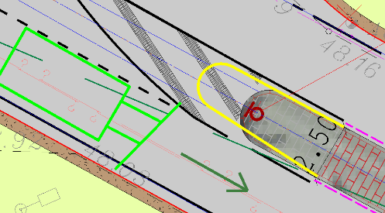
- Saan aru, et eesmärk on enne teeületuskohta sundida jalgratturit kiirust alandama. Ja projektlahendus seda eesmärki ka täidab. Kuid kas ikka täidab? Jalgrattaga on võimalus alt poolt arendusalalt tulla ja otsesihis teeületuskoha suunas sõita, aga puudub jalgratta- ja jalgteede ristumiskohas piisav nähtavus vasakule – müravall takistab (kergliiklustaristu juhendi järgi peaks L_{kl} olema 15m, vt. allolev joonis). Pigem võiks seda teha selliselt nagu alloleval pildil (muidugi võiksid olla ka väikesed raadiused et võimaldada rattaga pööramist). Minu hinnangul loob selline lahendus selgema keskkonna ja ei pea nii palju muretsema nähtavuse pärast. Lisaks saab sinna vahele tekitada veidi suurema haljasala, mis paremini ja selgemalt eraldab sõidukite ja jalakäijate liikumisruumid. Lisaks annab see paremad liikumisvõimalused sellele, kes tuleb Lagedi poolt ja soovib teed ületada.
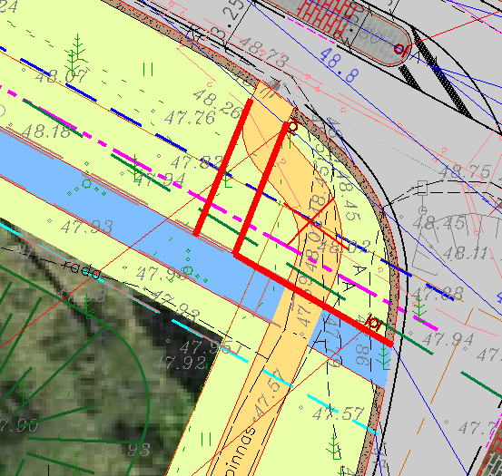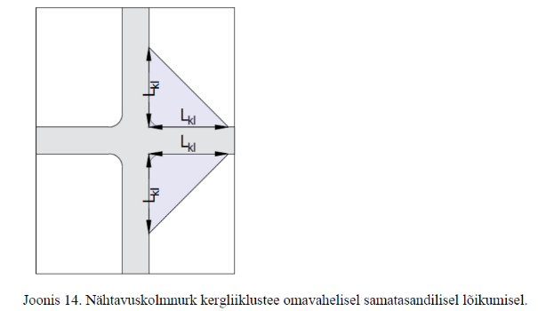
- Joonistele tuleb projekti järgmistel esitamistel lisada pöördešabloonid, et saaks veenduda nii selles kas pöörded on teostatavad kui ka selles, et ei oleks projekteeritud liiga laia ristmikku. Kaaluda ohutussaare maanteele lähemale projekteerimist (hetkel on enam kui 4m kaugusel kujuteldavast sõidurajast). Sama tähelepanek Harju tn ristmiku teise haru osas. Praegu on keeruline hinnata, kas ristmiku suurus on valitud mõistlikult. Tundub üsna lai ja ilmselt väga suurte sõiduvarudega.
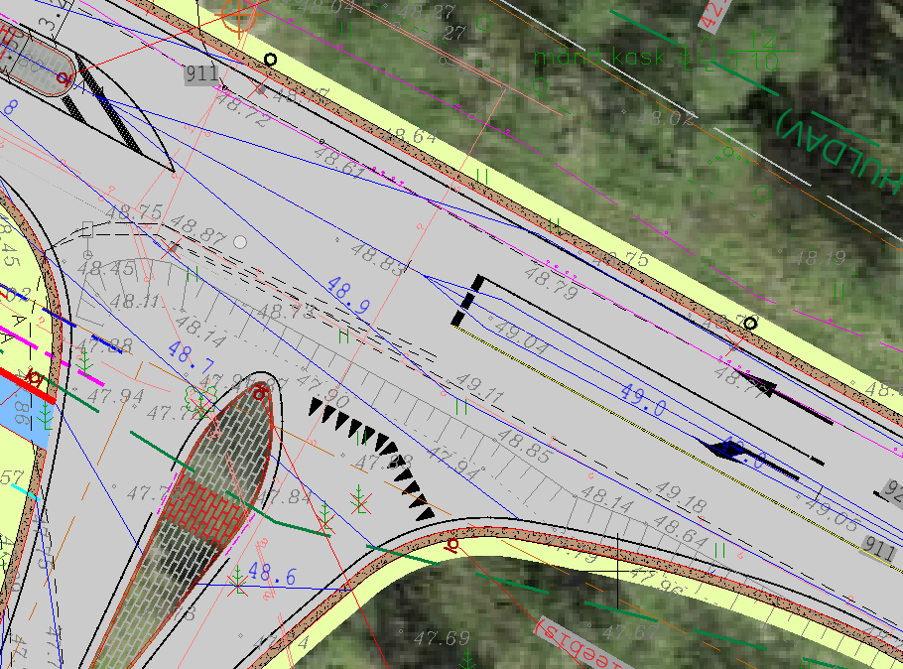
- Näha ette ohutussaartele punane sillutiskivi ja teeületuskohtade kohale hall. Nii tuleb ohutussaar paremini esile ja eristub hallist asfaltkattest. Allolev pilt on tehtud Ääsmäe-Haapsalu-Rohuküla teelt Taebla alevikust.
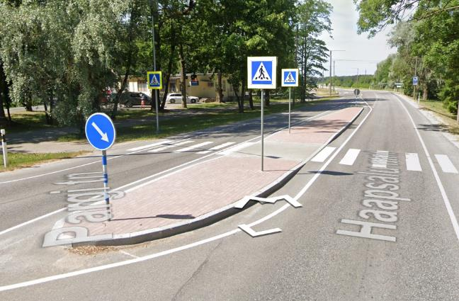
Muud tähelepanekud ja soovitused:
- Soovitan bussipeatuste projekteerimisel lähtuda Transpordiameti juhendist „Bussipeatuste valik, paigutus ja kujundamine“. Tabelis 4 on toodud välja bussipeatuste parameetrid, millised on sobilikud kõrvalmaanteele projektkiiruse 70km/h korral. Sellisel juhul oleksid sobilikud mõõtmed 20+20+10 ja tasku laius 3,25m. Projektis näidatud 35+30+25 ja tasku laius 3,8m on suurem isegi maksimaalsest avatud tasku suurusest, mis on lubatud 90km/h kiiruste korral põhimaanteedele. Keelata seda otseselt ei saa, aga miks tekitda laiu ja suuri alasid ning kulutada ehitusmaterjali kohta, kus seda tegelikult vaja pole.
- Soovitan riigiteega paralleelse kergliiklustee kavandada laiusega 3m, nagu soovitab Transpordiameti „Kergliiklustaristu kavandamise juhendi“ tabel 3. Projektis on ta muutuva laiusega vahemikus 2,5-2,8m. Samas ei saa seda võtta nõudena kui omanikuks ei jää tulevikus Transpordiamet. Omanik võib kavandada jalgratta- ja jalgteele normidekohase miinimumlaiusega 2,5m katte kui seda otstarbekaks peab. Transpordiamet on juhendiga sätestanud jalgratta- ja jalgteede laiuseks 3m, sest laiem kate annab mõnevõrra rohkem ruumi liiklejatele (jalakäijad ja jalgratturid liiguvad ju samas ruumis, mõlemas suunas ja erinevatel kiirustel). Ühtlasi saab kasutada suuremat ja efektiivsemat tehnikat tee ehitamisel ja korrashoiu korraldamisel.
- Soovitan Aruküla aleviku suunalise jalgratta- ja jalgtee ühenduse kavandada olemasolevale tee koridorile. Seal on praegusel hetkel tee olemas. Ülimalt lihtne ja odav on muuta see jalgratta- ja jalgteeks. Ühtlasi on võimalik sellega säästa hulga puude mahavõtmist.
